西城区教育系统学习宣传贯彻
党的十九大精神宣讲活动专刊
（四）
中共北京市西城区委教育工委宣传部 2017年11月22日

西城区三级党代表宣讲十九大精神
——西城区党代表王大庆同志走进教育督导研修中心宣讲十九大精神
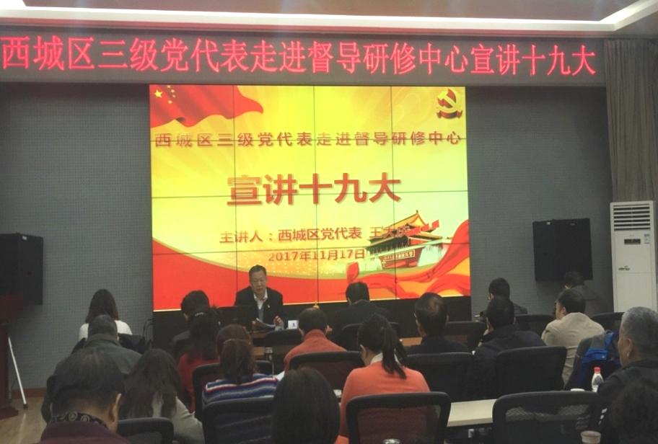
11月17日上午，西城区党代表、西城区人民政府教育督导室副主任王大庆走进西城区教育督导研修中心宣讲党的十九大报告精神。
王大庆同志就党的十九大报告主题、总体框架以及党的十九大确立的新方位新思想新变化等方面内容与大家交流思想体会。王大庆同志结合实际介绍了西城教育改革的形势，指出要全面落实党的十九大对教育工作提出的目标任务，要为创造人民群众的美好生活，办好让人民满意的教育做出更大的贡献。一是正确理解和准确把握西城教育发展的主要矛盾，大力发展素质教育；二是聚焦焦点问题，增强人民群众的获得感、幸福感、安全感；三是全面实施学区制，探索推进西城教育体制机制改革；四是坚持依法治教，积极开创西城教育发展新局面；五是要以办好人民满意教育为目标，深化教育督导改革。教育督导是实行依法治教、提高教育治理能力的重要手段。
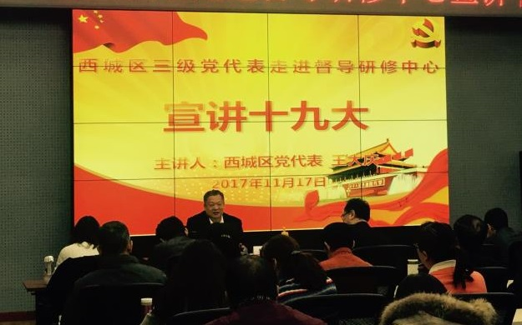
王大庆同志希望全体督学坚持理论联系实际，学以致用，将党的十九大精神贯彻落实到督导工作中，要有大局意识、讲规矩；要努力提高自身素质适应督导改革的需要，尤其要注重学习能力、调研能力和履职能力的提高。
（编辑：符宁 胡婷婷 核发：张洁）

